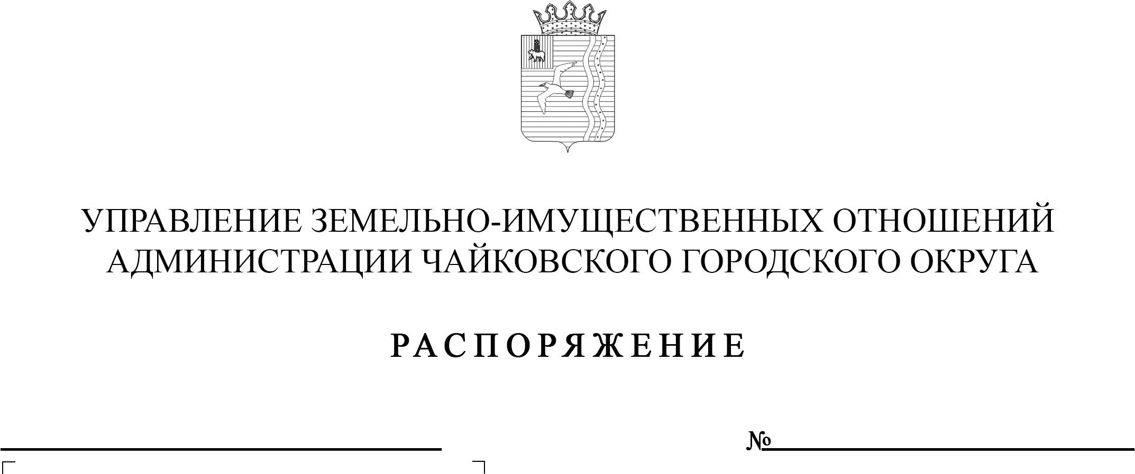
29.04.2020
635-р
О внесении изменения в распоряжение
от 14.04.2020 № 580-р

В соответствии со статьями 447, 447, 606, 608 Гражданского кодекса Российской Федерации, Федеральным законом от 26.07.2006 № 135-ФЗ «О защите конкуренции», Приказом Федеральной антимонопольной службы от 10.02.2010 № 67 «О порядке проведения конкурсов или аукционов на право заключения договоров аренды, договоров безвозмездного пользования, договоров доверительного управления имуществом, иных договоров, предусматривающих переход прав в отношении государственного или муниципального имущества, и перечне видов имущества, в отношении которого заключение указанных договоров может осуществляться путем проведения торгов в форме конкурса», Уставом Чайковского городского округа, утвержденным решением Чайковской городской Думы № 78 от 05.12.2018, Положением о порядке сдачи в аренду муниципального имущества, являющегося собственностью Чайковского городского округа, утвержденным решением Чайковской городской Думы от 19.12.2018 № 100, Положением об Управлении земельно – имущественных отношений администрации Чайковского городского округа, утвержденным решением Чайковской городской Думы от 19.12.2018 № 99, постановлением администрации города Чайковского от 02.04.2019 № 710 «О распределении функциональных обязанностей и наделении правом подписания муниципальных правовых актов по отдельным вопросам, отнесенным к полномочиям администрации города Чайковского», в связи с распространением новой коронавирусной инфекции (COVID-19)
1. Внести изменение в распоряжение Управления земельно – имущественных отношений администрации Чайковского городского округа от 14.04.2020 № 580-р «О проведении открытого аукциона на право заключения договоров аренды муниципального имущества»:
1.1. пункт 2.2. изложить в следующей редакции:
«2.2. дату и время проведения Аукциона – 11 июня 2020 года в 10:00 часов по местному времени»;
1.2. пункт 2.4. изложить в следующей редакции:
«2.4. срок подачи заявок на участие в Аукционе – с 16.04.2020 по 05.06.2020»;
1.3. пункт 2.5. изложить в следующей редакции:
«2.5. дату и время рассмотрения заявок – 09.06.2020 в 10:00 по местному времени»;
1.4. пункт 2.7. изложить в следующей редакции:
«2.7. срок перечисления задатка – с 16.04.2020 по 05.06.2020».
2. Внести изменение в аукционную документацию по проведению открытого аукциона на право заключения договоров аренды муниципального имущества, утвержденную распоряжением Управления земельно – имущественных отношений администрации Чайковского городского округа от 14.04.2020 № 580-р «О проведении открытого аукциона на право заключения договоров аренды муниципального имущества»:
2.1. пункт 5.3. изложить в следующей редакции:
«5.3. Датой начала срока подачи заявок на участие в аукционе является день, следующий за днем размещения на официальном сайте торгов извещения о проведении аукциона. Срок приема заявок на участие в аукционе – с 16 апреля 2020 по 05 июня 2020 года»;
2.2. пункт 5.7. изложить в следующей редакции:
«5.7. Дата и время рассмотрения заявок – 09 июня 2020 года в 10-00 часов (по местному времени). Решение комиссии о признании претендентов участниками аукциона оформляется протоколом. Протокол ведется Комиссией и подписывается всеми присутствующими на заседании членами Комиссии в день окончания рассмотрения заявок»;
2.3. пункт 6.2. изложить в следующей редакции:
«6.2. Срок перечисления задатка – с 16 апреля 2020 по 05 июня 2020 года»;
2.4. пункт 7.2. изложить в следующей редакции:
«7.2. Дата проведения аукциона – 11 июня 2020 года».
3. Разместить сообщение об изменении аукционной документации на официальном сайте Российской Федерации для размещения информации для проведения торгов http://www.torgi.gov.ru, на официальном сайте администрации Чайковского городского округа http://chaikovskiyregion.ru.
4. Контроль за исполнением распоряжения оставляю за собой.

Начальник Управления
земельно – имущественных отношений
администрации Чайковского городского округа Л.А. Елькина

